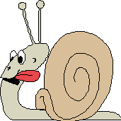
L’alimentation de l’escargot.

Il mange | Il ne mange pas
L’alimentation de l’escargot, corrigé.

Expériences à faire avec un élevage en classe

Il mange | Il ne mange pas
Salade  Herbe  Champignons  Sa coquille lorsqu’il est bébé | Terre  Carotte  Haricot  Escargot

